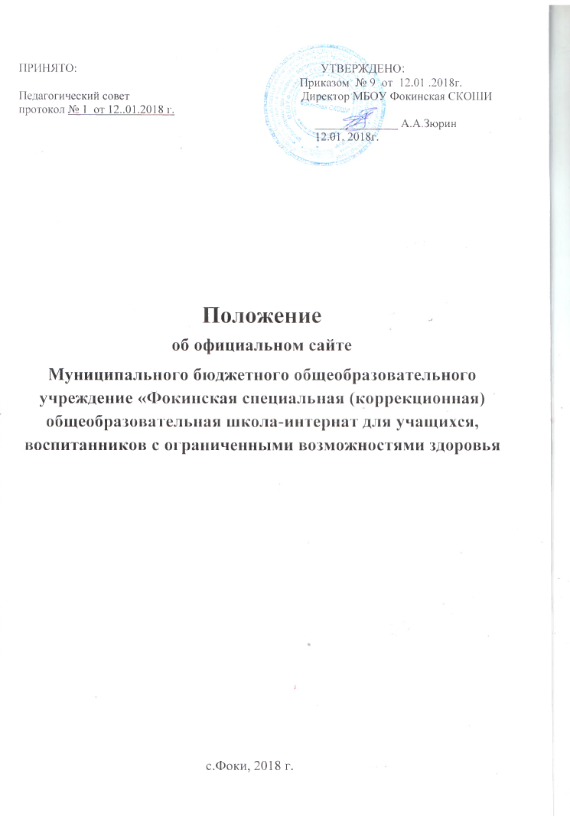
ПРИНЯТО:

1. Общие положения.
1.1. Положение об официальном сайте МБОУ Фокинская СКОШИ (далее – Положение) разработано в соответствии с:
- Федеральным законом от29.12.2012 г. № 273-ФЗ «Об образовании в Российской Федерации»;
- Федеральным законом от 27.07.2006 г. № 152-ФЗ «О персональных данных» статьей 18.1. главы 4 ( введена Федеральным Законом от 25.07.2011 г. № 261-ФЗ);
- Постановлением Правительства РФ от 10.07.2013 г. № 582 « О Правилах размещения на официальном сайте образовательной организации в информационно-телекоммуникационной сети «Интернет» и обновления информации об образовательной организации;
- Требованиями к структуре официального сайта образовательной организации в информационно-телекоммуникационной сети «Интернет» и формату предоставления на нем информации, утв. Приказом Рособрнадзора от 29.05.2014г. № 785;
- Постановлением Правительства РФ от 17.05.2017 г. № 575 «О внесении изменений в пункт 3 Правил размещения на официальном сайте образовательной организации в информационно-телекоммуникационной сети «Интернет» и обновления информации об образовательной организации»;
- Порядком приема граждан на обучение по образовательным программам начального общего, основного общего и среднего общего образования, утв. Приказом Минобрнауки России от 22.01.2014 3 № 32;
1.2. Положение определяет статус, основные понятия, принципы организации и ведения официального сайта МБОУ Фокинская СКОШИ (далее – Учреждение).
1.3. Официальный сайт Учреждения является электронным общедоступным информационным ресурсом, размещенным в сети «Интернет».
1.4. Целями создания официального сайта МБОУ Фокинская СКОШИ являются:
- обеспечение открытости деятельности Учреждения;
- реализация прав граждан на доступ к открытой информации при соблюдении норм профессиональной этики педагогической деятельности и норм информационной открытости;
- реализация принципов единства культурного и образовательного пространства, демократического государственно-общественного управления Учреждением;
– информирование общественности о развитии и результатах уставной деятельности Учреждения, поступлении и расходовании материальных и финансовых средств;
– защита прав и интересов участников образовательного процесса.
1.5. Положение регулирует информационную структуру официального сайта в сети "Интернет", порядок размещения и обновления информации, а также порядок обеспечения его функционирования.
1.6. Файлы документов представляются в форматах Portable Document Files (.pdf), Microsoft Word / Microsofr Excel (.doc, .docx, .xls, .xlsx).
1.7. Все файлы, ссылки на которые размещены на страницах соответствующего раздела, должны удовлетворять следующим условиям:
– максимальный размер размещаемого файла не должен превышать 15 мб. Если размер файла превышает максимальное значение, то он должен быть разделен на несколько частей (файлов), размер которых не должен превышать максимальное значение размера файла;
– сканирование документа должно быть выполнено с разрешением не менее 75 dpi;
– отсканированный текст в электронной копии документа должен быть читаемым.
1.8. Все страницы, содержащие сведения инвариантного блока должны содержать специальную html-разметку, позволяющую однозначно идентифицировать информацию. Данные, размеченные указанной html-разметкой, должны быть доступны для просмотра посетителями сайта на соответствующих страницах специального раздела.

2. Информационная структура официального сайта
2.1. Информационный ресурс официального сайта формируется из общественно-значимой информации в соответствии с уставной деятельностью Учреждения для всех участников образовательного процесса, деловых партнеров, заинтересованных лиц.
2.2. Информационный ресурс официального сайта является открытым и общедоступным. Информация официального сайта излагается общеупотребительными словами (понятными широкой аудитории) на русском языке.
2.3. Официальный сайт Учреждения является структурным компонентом единого информационного образовательного пространства Пермского края, связанным гиперссылками с другими информационными ресурсами образовательного пространства региона. Ссылка на официальный сайт Минобрнауки России обязательна.
2.4. Информация, размещаемая на официальном сайте Учреждения, не должна:
– нарушать права субъектов персональных данных;
– нарушать авторское право;
– содержать ненормативную лексику;
– унижать честь, достоинство и деловую репутацию физических и юридических лиц;
– содержать государственную, коммерческую или иную специально охраняемую тайну;
– содержать информационные материалы, содержащие призывы к насилию и насильственному изменению основ конституционного строя, разжигающие социальную, расовую, межнациональную и религиозную рознь, пропаганду наркомании, экстремистских религиозных и политических идей;
– содержать материалы, запрещенные к опубликованию законодательством РФ;
– противоречить профессиональной этике в педагогической деятельности.
2.5. Информационная структура официального сайта формируется из двух видов информационных материалов:
2.5.1. обязательных к размещению на сайте: "Сведения об образовательной организации", "Основные сведения", "Структура и органы управления ", "Документы", "Образование", «Образовательные стандарты», "Педагогический состав", "Материально-техническое обеспечение и оснащенность образовательного процесса", "Финансовая деятельность", «Стипендии и иные виды материальной поддержки;
2.5.2. рекомендуемых к размещению: "Платные услуги", "Вакантные места для приема", «Отчеты», «ЦИО», «Учащимся», «Родителям», «Конкурсы»;
2.5.3 Размещению на сайте подлежит информация:
- о дате создания Образовательной организации, об учредителе (с указанием контактной информации), о месте нахождения, о режиме и графике работы, о адресе, контактных телефонах и адресах электронной почты;
- о структуре и об органах управления, в т.ч.: наименование структурных подразделений (органов управления), фамилиях, именах, отчествах (при наличии) и должностях руководителей структурных подразделений, местах нахождения структурных подразделений, адресах официальных сайтов в информационно-телекоммуникационной сети «Интернет» структурных подразделений (при наличии), адресах электронной почты структурных подразделений (при наличии), сведениях о положениях о структурных подразделениях (об органах управления) с приложением копий указанных положений (при их наличии);
- о документах (представляются в виде скан-копий): устав, лицензия на осуществление образовательной деятельности (с приложениями), свидетельство о государственной аккредитации (с приложениями), локальные нормативные акты, регламентирующие организационные аспекты деятельности, коллективный договор, отчет о результатах самообследования, документы об оказании платных образовательных услуг, предписания органов, осуществляющих государственный контроль (надзор) в сфере образования, отчеты об исполнении предписаний, образовательная программа, учебный план, календарный учебный график, методические и иные документы, разработанные для обеспечения образовательного процесса;
- о реализуемых уровнях образования, о формах обучения, нормативных сроках обучения;
- о сроке действия государственной аккредитации образовательной программы (при наличии государственной аккредитации);
- об описании образовательной программы с приложением ее копии;
- об учебном плане с приложением его копии;
- об аннотации к рабочим программам дисциплин (по каждой дисциплине в составе образовательной программы) с приложением их копий (при наличии);
- о календарном учебном графике с приложением его копии;
- о методических и об иных документах, разработанных образовательной организацией для обеспечения образовательного процесса;
- о реализуемых образовательных программах, в том числе о реализуемых адаптированных образовательных программах, с указанием учебных предметов, курсов, дисциплин (модулей), практики, предусмотренных соответствующей образовательной программой, а также об использовании при реализации указанных образовательных программ электронного обучения и дистанционных образовательных технологий;
- о численности обучающихся по реализуемым образовательным программам за счет бюджетных ассигнований федерального бюджета, бюджетов субъектов Российской Федерации, местных бюджетов и по договорам об образовании за счет средств физических и (или) юридических лиц;
- о языках, на которых осуществляется образование (обучение);
- о федеральных государственных образовательных стандартах;
- о руководителе, его заместителях (фамилия, имя, отчество, контактные телефоны);
- о персональном составе педагогических работников с указанием уровня образования, квалификации и опыта работы (в том числе фамилия, имя, отчество работника, занимаемая должность (должности), преподаваемы дисциплины, ученую степень (при наличии), ученое звание (при наличии), наименование направления подготовки и (или) специальности, данные о повышении квалификации и (или) профессиональной подготовке (при наличии), общий стаж работы, стаж работы по специальности;
- о материально- техническом обеспечении образовательной деятельности, в том числе сведения о наличии оборудованных учебных кабинетов, объектов, для проведения практических занятий, библиотек, объектов спорта, средств обучения и воспитания, в том числе приспособленных для использования инвалидами и лицами с ограниченными возможностями здоровья;
- об обеспечении доступа в здания образовательной организации инвалидов и лиц с ограниченными возможностями здоровья;
- об условиях питания обучающихся, в том числе инвалидов и лиц с ограниченными возможностями здоровья;
- об условиях охраны здоровья обучающихся, в том числе инвалидов и лиц с ограниченными возможностями здоровья;
- о доступе к информационным системам и информационно- телекоммуникационным сетям, в том числе приспособленным для использования инвалидами и лицами с ограниченными возможностями здоровья;
- об электронных образовательных ресурсах, к которым обеспечивается доступ обучающихся, в том числе приспособленных для использования инвалидами и лицами с ограниченными возможностями здоровья;
- о наличии специальных технических средств обучения коллективного и индивидуального пользования для инвалидов и лиц с ограниченными возможностями здоровья;
- об оказании платных образовательных услуг;
- о поступлении финансовых и материальных средств и об их расходовании по итогам финансового года;
- о количестве вакантных мест для приёма (перевода) по каждой образовательной программе;
- о наличии и условиях предоставления обучающимся стипендий, мер социальной поддержки;
- о наличии общежития, интерната, в том числе приспособленных для использования инвалидами и лицами с ограниченными возможностями здоровья, количестве жилых помещений в общежитии, интернате для иногородних обучающихся, формировании платы за проживание в общежитии;
- о трудоустройстве выпускников.
2.6. Информационные материалы вариативного блока могут быть расширены и должны отвечать требованиям пп.2.1.-2.4. Положения.

3. Порядок размещения и обновления информации на официальном сайте
3.1. Учреждение обеспечивает координацию работ по информационному наполнению официального сайта.
3.2. Учреждение самостоятельно или по договору с третьей стороной обеспечивает:
– размещение материалов на официальном сайте в текстовой и (или) табличной формах, а также в форме копий документов;
– доступ к размещенной информации без использования программного обеспечения, установка которого на технические средства пользователя информации требует заключения лицензионного или иного соглашения с правообладателем программного обеспечения, предусматривающего взимание с пользователя информации платы;
– защиту информации от уничтожения, модификации и блокирования доступа к ней, а также иных неправомерных действий в отношении нее;
– возможность копирования информации на резервный носитель, обеспечивающий ее восстановление;
– защиту от копирования авторских материалов;
– постоянную поддержку официального сайта Учреждения в работоспособном состоянии;
– взаимодействие с внешними информационно-телекоммуникационными сетями, сетью "Интернет";
– проведение регламентных работ на сервере;
– разграничение доступа персонала и пользователей к ресурсам официального сайта и правам на изменение информации.
3.3. Содержание официального сайта Учреждения формируется на основе информации, предоставляемой участниками образовательного процесса.
3.4. Подготовка и размещение информационных материалов инвариантного блока официального сайта регламентируется приказом директора Учреждения.
3.5. Список лиц, обеспечивающих подготовку, обновление и размещение материалов инвариантного блока официального сайта, обязательно предоставляемой информации и возникающих в связи с этим зон ответственности, утверждается приказом директора Учреждения.
3.6. Официальный сайт Учреждения размещается по адресу: krfoki.ucoz.ru с обязательным предоставлением информации об адресе вышестоящего органа управления образованием.
3.7. При изменении устава и иных документов, подлежащих размещению на официальном сайте, обновление соответствующих разделов сайта производится не позднее 10 рабочих дней после утверждения указанных документов.

4. Ответственность и обязанности за обеспечение функционирования официального сайта
4.1. Обязанности лиц, назначенных приказом директора Учреждения:
– обеспечение взаимодействия с третьими лицами на основании договора и обеспечение постоянного контроля за функционированием официального сайта;
– своевременное и достоверное предоставление информации третьему лицу для обновления обязательного и вариативного блоков;
– предоставление информации о достижениях и новостях школы не реже 1 раза в два месяца.
4.2. Для поддержания работоспособности официального сайта в сети "Интернет" возможно заключение договора с третьим лицом (при этом на третье лицо возлагаются обязанности, определенные п. 3.2 Положения).
4.3. При разделении обязанностей по обеспечению функционирования официального сайта между участниками образовательного процесса и третьим лицом обязанности первых прописываются в приказе директора Учреждения или должностной инструкции, обязанности второго – в договоре Учреждения с третьим лицом.
4.4. Иные (необходимые или не учтенные Положением) обязанности, могут быть прописаны в приказе директора или определены договором с третьим лицом.
4.5. Дисциплинарная и иная предусмотренная действующим законодательством РФ ответственность за качество, своевременность и достоверность информационных материалов возлагается на ответственных лиц Учреждения, согласно п. 3.5 Положения.
4.6. Лица, ответственные за функционирование официального сайта Учреждения, несут ответственность:
– за отсутствие на официальном сайте Учреждения информации, предусмотренной п. 2.5 Положения;
– за нарушение сроков обновления информации в соответствии с пп. 3.8, 4.3 Положения;
– за размещение на официальном сайте Учреждения информации, противоречащей пп. 2.4 Положения;
– за размещение на официальном сайте Учреждения недостоверной информации.

5. Финансовое, материально-техническое обеспечение функционирования официального сайта
5.1. Оплата работы ответственных лиц по обеспечению функционирования официального сайта из числа участников образовательного процесса производится согласно Положению об оплате труда в МБОУ Фокинская СКОШИ.
5.2. Оплата работы третьего лица по обеспечению функционирования официального сайта производится на основании договора, заключенного в письменной форме, за счет средств субсидии на финансовое обеспечение выполнения муниципального задания.

